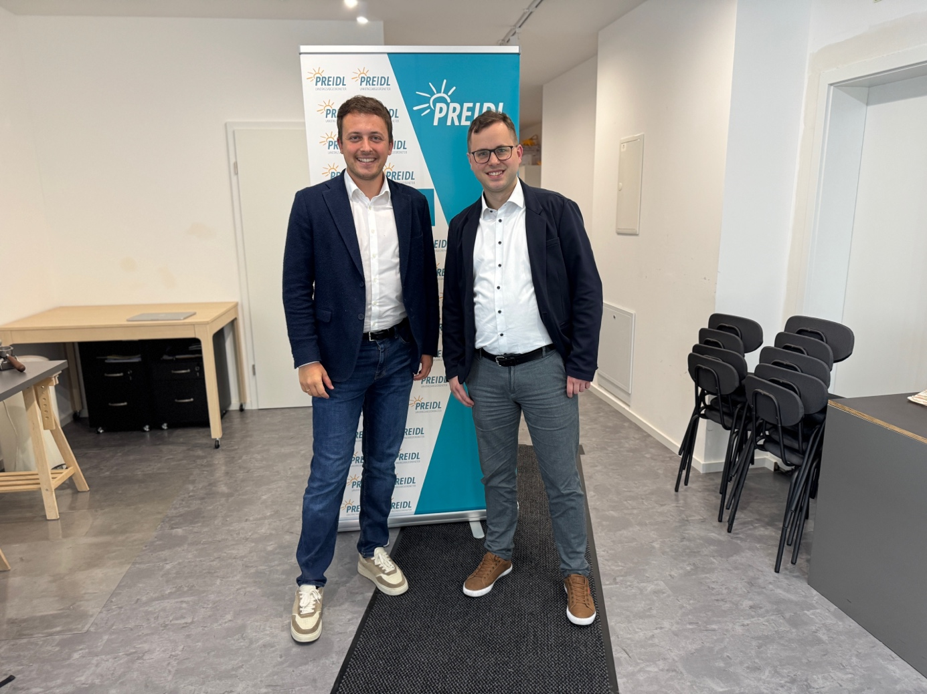
MdL Julian Preidl bedankt sich bei Dr. Raphael Gritschmeier für den zahlenbasierten Einblick in die wirtschaftliche Situation der Oberpfälzer Unternehmen.
Bildquelle: Elisa Köppen, Bürgerbüro Preidl

MdL und IHK: Hohe Energiepreise belasten Oberpfälzer Unternehmen

Die Sorgen der Wirtschaft sind groß, spricht der Landtagsabgeordnete Julian Preidl mit den regionalen Unternehmern. Rund 80% von ihnen sehen laut IHK-Umfrage eine Senkung der Energiekosten als ausschlaggebend für wirtschaftlichen Aufschwung. Politik und Privatwirtschaft beleuchten die regionale Wirtschaftslage im Landkreis Cham und Ostbayern.

Er hat den Überblick: Der Abteilungsleiter International der IHK Regensburg für Oberpfalz und Kelheim Dr. Raphael Gritschmeier stellte im Chamer Bürgerbüro des Landtagsabgeordneten Julian Preidl in der Grünwaldstraße 3 aktuelle Zahlen und Trends aus der Oberpfalz vor. Dabei legte er den Fokus auf die Folgen welt- und bundespolitischer Ereignisse auf unsere heimischen Unternehmen. Vorsichtig formuliert lässt sich laut Dr. Gritschmeier branchenübergreifend festhalten, dass der Tiefpunkt wohl überwunden, aber noch kein Aufschwung erkennbar ist. Während die Dienstleistungsunternehmen den Entwicklungen positiv gegenüberstehen und die Industrie eine leichte Erholung meldet, stagnieren allerdings Handel und Bau und auch der Tourismus befinde sich aktuell noch unter dem Normalniveau.
„Konkret fordern unsere heimischen Unternehmen wettbewerbsfähige Strompreise, einen zukunftsweisenden Einsatz des Sondermögens und die Abschaffung des Soli. Die FREIE WÄHLER Landtagsfraktion zeigt beim Doppelhaushalt 2026/2027, wie eine vorausschauende, wirtschaftspolitische Weichenstellung aussehen muss“, fasst Landtagsabgeordneter Julian Preidl zusammen. „Um einen spürbaren Aufschwung zu schaffen, reichen die Möglichkeiten des Freistaates allein aber nicht aus. Von den 500 Milliarden Euro des Bundes für Infrastruktur und Klimaschutz wurden viele Mittel in bestehende Aufgaben umgelenkt. Damit hemmt die Bundesregierung die Konjunktur.“

Rund 45% der befragten Betriebe in der Oberpfalz bestätigten, dass sie von geopolitischen Krisen, Umbrüchen und Konflikten direkt oder indirekt betroffen seien, so Dr. Gritschmeier. Am stärksten spürbar seien die steigenden Energiekosten und der Exportrückgang. Die konkreten Hauptursachen des geringen Wirtschaftswachstums sind schnell gefunden. Wegen des Krieges in der Ukraine bezieht Deutschland einerseits teures Flüssiggas aus USA und Katar, während durch die Blockade an der Straße von Hormus andererseits der Ölpreis an den Weltmärkten steigt. Hinzu kommt, dass sich der ehemalige Handelsexportüberschuss mit China in den letzten Jahren ins Gegenteil verkehrt hat. Dadurch werden Produktion und Logisitik teuer, während der Absatzmarkt in Fernost kleiner wird. Dagegen seien zu langsame Genehmigungsverfahren und eine hohe Steuerlast hausgemachte Probleme, die aber grundsätzlich lösbar wären. Rund 35% der Befragten planen geringere Investitionen im Inland und 25% erwägen derzeit sogar eine Verlagerung ins Ausland.

Nötig: Eigenständigkeit und neue Partner
Europa und Bayern handeln bereits. Während Wirtschafts- und Digitalminister im Freistaat eigene innovative Technologien, Digitalisierung und Forschung vorantreiben, schließt die EU neue Handelsabkommen mit Indien und südamerikanischen und afrikanischen Ländern. Durch die Erschließung neuer Absatzmärkte ließe sich die Abhängigkeit von USA und China mittelfristig immer weiter verringern, so Dr. Gritschmeier in seinem Fazit. Wann und wie genau sich diese Weichenstellung auf die Branchen in der Oberpfalz auswirkt, lässt sich aber noch nicht abschätzen.

